КОМИТЕТ ПО ОБРАЗОВАНИЮ
АДМИНИСТРАЦИИ МУНИЦИПАЛЬНОГО ОБРАЗОВАНИЯ
«САФОНОВСКИЙ РАЙОН» СМОЛЕНСКОЙ ОБЛАСТИ

ПРИКАЗ

«11» октября 2022 г. № 491

г. Сафоново

О сроках и местах регистрации
для участия в написании итогового
сочинения (изложения), сроках
проведения итогового сочинения (изложения),
местах информирования о результатах
итогового сочинения (изложения)
в Сафоновском районе Смоленской области
в 2022/2023 учебном году

В соответствии с приказом Министерства просвещения Российской Федерации и Федеральной службы по надзору в сфере образования и науки от 07.11.2018№ 190/1512 «Об утверждении Порядка проведения государственной итоговой аттестации по образовательным программам среднего общего образования», приказом Департамента Смоленской области по образованию и науке от 07.10.2022 № 829-ОД «О сроках и местах регистрации для участия в написании итогового сочинения (изложения), сроках проведения итогового сочинения (изложения), местах информирования о результатах итогового сочинения (изложения) в Смоленской области в 2022/2023 учебном году»

приказываю:

- Провести 7 декабря 2022 года, 1 февраля 2023 года, 3 мая 2023 года итоговое сочинение (изложение) в образовательных учреждениях Сафоновского района Смоленской области, реализующих образовательные программы среднего общего образования.
- Утвердить:
  - Сроки регистрации на участие в итоговом сочинении (изложении) в Сафоновском районе Смоленской области в 2022/2023 учебном году (Приложение №1).
  - Места регистрации на участие в итоговом сочинении (изложении) и места информирования о результатах итогового сочинения (изложения) для
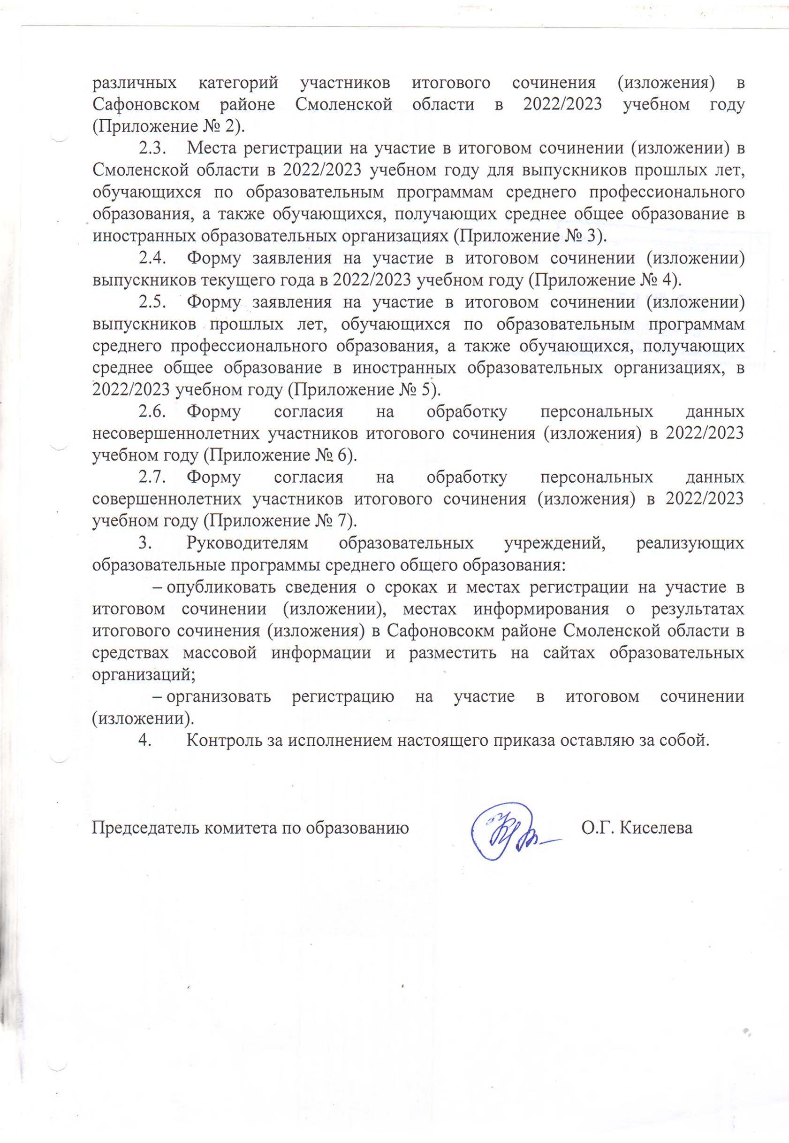

Приложение № 1 к приказу комитета по образованию Администрации муниципального образования «Сафоновский район» Смоленской области
от «11» октября 2022 г. № 491

Сроки регистрации на участие в итоговом сочинении(изложении)
в Сафоновсом районе Смоленской области в 2022/2023 учебном году

Дата проведения итогового сочинения (изложения) | Сроки подачи заявления на участие в итоговом сочинении (изложении)
07.12.2022 | до 23.11.2022
01.02.2023 | до 18.01.2023
03.05.2023 | до 19.04.2023

Приложение № 2 к приказу комитета по образованию Администрации муниципального образования «Сафоновский район» Смоленской области
от «11» октября 2022 г. № 491

Места регистрации на участие в итоговом сочинении (изложении)
и места информирования о результатах итогового сочинения (изложения)
для различных категорий участников итогового сочинения (изложения)
в Сафоновсом районе Смоленской области в 2022/2023 учебном году

№  п/п | Категории участников итогового сочинения (изложения) | Места регистрации на участие в итоговом сочинении (изложении)и места информирования о результатах итогового сочинения (изложения)
 | ОбучающиесяXI (XII)классов, завершающие освоение образовательных программ среднего общего образования и допущенные в установленном порядке к государственной итоговой аттестации по образовательным программам среднего общего образования (далее – ГИА) | Образовательная организация, в которой обучающиеся осваивают образовательные программы среднего общего образования (по месту обучения заявителя)
 | Лица, допущенные к ГИА в предыдущие годы, но не прошедшие ГИА, либо получившие неудовлетворительные результаты более чем по одному обязательному предмету, либо получившие повторно неудовлетворительный результат по одному из этих предметов на ГИА в дополнительные сроки (лица со справкой об обучении) | Образовательная организация, в которой они осваивают образовательные программы среднего общего образования (по месту обучения заявителя)
 | Лица, освоившие образовательные программы среднего общего образования в предыдущие годы и имеющие документ об образовании, подтверждающий получение среднего общего образования (или образовательные программы среднего (полного) общего образования – для лиц, получивших документ об образовании, подтверждающий получение среднего (полного) общего образования, до 1 сентября 2013 г.)и (или) подтверждающий получение среднего профессионального образования (далее – выпускники прошлых лет) | 1. Органы местного самоуправления, осуществляющие управление в сфере образования (по месту проживания).  2. ОГАУ СРЦОКО (для лиц, проживающих в г. Смоленске).
 | Лица, обучающиеся по образовательным программам среднего профессионального образования, освоившие (завершающие освоение в текущем учебном году) образовательные программы среднего общего образования | 1. Органы местного самоуправления, осуществляющие управление в сфере образования (по месту проживания).  2. ОГАУ СРЦОКО(для лиц, проживающих в г. Смоленске).

Приложение № 3 к приказу
комитета по образованию Администрации
муниципального образования
«Сафоновский район» Смоленской области
от «11» октября 2022 г. № 491

Места регистрации на участие в итоговом сочинении (изложении) в Сафоновсокм районе Смоленской области в 2022/2023 учебном году для выпускников прошлых лет, обучающихся по образовательным программам среднего профессионального образования, а также обучающихся, получающих среднее общее образование в иностранных образовательных организациях

№ п/п | Муниципальное образование / городской округ | Наименование учреждения | ФИО лица, ответственногоза регистрацию | Адрес места регистрации | Телефон
 | Сафоновский район | Комитет по образованию Администрации муниципального образования «Сафоновский район» Смоленской области | Скоморощенкова Инна Олеговна | 215500, Смоленская обл., г. Сафоново, ул. Ленина, д. 3 | 8(4814) 22-17-09

Приложение № 4 к приказу комитета по образованию Администрации муниципального образования «Сафоновский район» Смоленской области
от «11» октября 2022 г. № 491

Форма заявления на участие в итоговом сочинении (изложении) выпускников текущего года в 2022/2023 учебном году

Руководителю образовательной организации

_____________________________

Заявление

Я,
^{фамилия}
^{имя}
Дата рождения: | ч | ч | . | м | м | . | г | г | г | г
^{отчество(при наличии)}

Наименование документа, удостоверяющего личность ________________________________________________________________________

Серия |  |  |  |  | Номер

СНИЛС |  |  |  | - |  |  |  | -

Пол: |  | мужской |  | женский

Прошу зарегистрировать меня для участия в итоговом

 |  | сочинении |  | изложении

для получения допуска к государственной итоговой аттестации по образовательным программам среднего общего образования.

Прошу для написания итогового сочинения (изложения) создать условия, учитывающие состояние здоровья, особенности психофизического развития, подтверждаемые:
копией рекомендаций психолого-медико-педагогической комиссии

оригиналом или заверенной в установленном порядке копией справки, подтверждающей факт установления инвалидности, выданной федеральным государственным учреждением медико-социальной экспертизы

Указать дополнительные условия,учитывающие состояние здоровья, особенности психофизического развития

увеличение продолжительности написания итогового сочинения (изложения) на 1,5 часа

иное (указать при необходимости)
________________________________________________________________________________________________________________________________________________________________________________________________________________________
(иные дополнительные условия/материально-техническое оснащение,учитывающие состояние здоровья, особенности психофизического развития, сдача итогового сочинения (изложения) в устной форме по медицинским показаниям и др.)

Согласие на обработку персональных данных прилагается.

C Памяткой о порядке проведения итогового сочинения (изложения) ознакомлен (-а).

Подпись заявителя ______________/__________________________________(Ф.И.О.)

«____» _____________ 20___ г.

Контактный телефон

Регистрационный номер

Приложение № 5 к приказу комитета по образованию Администрации муниципального образования «Сафоновский район» Смоленской области
от «11» октября 2022 г. № 491

Форма заявления на участие в итоговом сочинении (изложении) выпускников прошлых лет, обучающихся по образовательным программам среднего профессионального образования, а также обучающихся, получающих среднее общее образование в иностранных образовательных организациях,
в 2022/2023 учебном году

КОМУ
___________________________

Заявление

Я,
^{фамилия}
^{имя}
Дата рождения: | ч | ч | . | м | м | . | г | г | г | г
^{отчество(при наличии)}

Наименование документа, удостоверяющего личность ________________________________________________________________________

Серия |  |  |  |  | Номер

СНИЛС |  |  |  | - |  |  |  | -

Пол: |  | мужской |  | женский

Прошу зарегистрировать меня для участия в итоговом сочинении (отметить дату участия в итоговом сочинении):
07.12.2022 (в первую среду декабря);

01.02.2023 (в первую среду февраля);

03.05.2023 (в первую рабочую среду мая)

для использования его при приеме в образовательные организации высшего образования.
Прошу для написания итогового сочинения создать условия, учитывающие состояние здоровья, особенности психофизического развития, подтверждаемые:
копией рекомендаций психолого-медико-педагогической комиссии

оригиналом или заверенной в установленном порядке копией справки, подтверждающей факт установления инвалидности, выданной федеральным государственным учреждением медико-социальной экспертизы

Указать дополнительные условия,учитывающие состояние здоровья, особенности психофизического развития

Увеличение продолжительности написания итогового сочинения на 1,5 часа

Иное (указать при необходимости)
________________________________________________________________________________________________________________________________________________________________________________________________________________________
(иные дополнительные условия/материально-техническое оснащение,учитывающие состояние здоровья, особенности психофизического развития, сдача итогового сочинения (изложения) в устной форме по медицинским показаниям и др.)

Согласие на обработку персональных данных прилагается.

C Памяткой о порядке проведения итогового сочинения (изложения) ознакомлен (-а).

Подпись заявителя ______________/__________________________________(Ф.И.О.)

«____» _____________ 20___ г.

Контактный телефон

Регистрационный номер

Приложение № 6 к приказу комитета по образованию Администрации муниципального образования «Сафоновский район» Смоленской области
от «11» октября 2022 г. № 491

Форма согласия на обработку персональных данных несовершеннолетних
участников итогового сочинения (изложения) в 2022/2023 учебном году

СОГЛАСИЕ НА ОБРАБОТКУ ПЕРСОНАЛЬНЫХ ДАННЫХ

Я,__________________________________________________________________,
(ФИО)
паспорт__________________выдан_____________________________________________,
(серия, номер) (когда и кем выдан)
адрес регистрации: ___________________________________________________________,
являюсь законным представителем моего несовершеннолетнего ребенка (подопечного) ___________________________________________________________,
(ФИО несовершеннолетнего)
и даю свое согласие ___________________________________________________________
______________________________________________________________________________
(наименование организации)
на обработку его персональных данных, относящихся исключительно к перечисленным ниже категориям персональных данных: фамилия, имя, отчество; пол; дата рождения; тип документа, удостоверяющего личность; реквизиты документа, удостоверяющего личность; гражданство; страховой номер индивидуального лицевого счета; информация о результатах итогового сочинения (изложения), информации об отнесении участника к категории лиц с ограниченными возможностями здоровья, детям-инвалидам, инвалидам.
Я даю согласие на использование персональных данных моего несовершеннолетнего ребенка (подопечного) исключительно в целях формирования федеральной информационной системы обеспечения проведения государственной итоговой аттестации обучающихся, освоивших основные образовательные программы основного общего и среднего общего образования, и приема граждан в образовательные организации для получения среднего профессионального и высшего образования (ФИС) и региональной информационной системы обеспечения проведения государственной итоговой аттестации обучающихся, освоивших основные образовательные программы основного общего и среднего общего образования (РИС), а также хранение данных об этих результатах на электронных носителях.
Настоящее согласие предоставляется мной на осуществление действий в отношении персональных данных моего несовершеннолетнего ребенка (подопечного), которые необходимы для достижения указанных выше целей, включая (без ограничения) сбор, систематизацию, накопление, хранение, уточнение (обновление, изменение), использование, передачу третьим лицам для осуществления действий по обмену информацией (операторам ФИС и РИС), обезличивание, блокирование персональных данных, а также осуществление любых иных действий, предусмотренных действующим законодательством Российской Федерации.
Я проинформирован, что _____________________________________________
(наименование организации)
гарантирует обработку персональных данных моего несовершеннолетнего ребенка (подопечного) в соответствии с действующим законодательством Российской Федерации как неавтоматизированным, так и автоматизированным способами.
Данное согласие действует до достижения целей обработки персональных данных или в течение срока хранения информации.Данное согласие может быть отозвано в любой момент по моему письменному заявлению.Я подтверждаю, что, давая такое согласие, я действую по собственной воле и в интересах моего несовершеннолетнего ребенка (подопечного), законным представителем которого я являюсь.

«____» ___________ 20__ г. _____________ /__________________/ Подпись Расшифровка подписи

Приложение № 7 к приказу комитета по образованию Администрации муниципального образования «Сафоновский район» Смоленской области
от «11» октября 2022 г. № 491

Форма согласия на обработку персональных данных совершеннолетних
участников итогового сочинения (изложения) в 2022/2023 учебном году

СОГЛАСИЕ НА ОБРАБОТКУ ПЕРСОНАЛЬНЫХ ДАННЫХ

Я,__________________________________________________________________,
(ФИО)
паспорт__________________выдан_____________________________________________,
(серия, номер) (когда и кем выдан)
адрес регистрации: ___________________________________________________________,
даю свое согласие _____________________________________________________________
______________________________________________________________________________
(наименование организации)
на обработку моих персональных данных, относящихся исключительно к перечисленным ниже категориям персональных данных: фамилия, имя, отчество; пол; дата рождения; тип документа, удостоверяющего личность; реквизиты документа, удостоверяющего личность; гражданство; страховой номер индивидуального лицевого счета;информация о результатах итогового сочинения (изложения), информации об отнесении участника к категории лиц с ограниченными возможностями здоровья, детям-инвалидам, инвалидам.
Я даю согласие на использование персональных данных исключительно в целях формирования федеральной информационной системы обеспечения проведения государственной итоговой аттестации обучающихся, освоивших основные образовательные программы основного общего и среднего общего образования, и приема граждан в образовательные организации для получения среднего профессионального и высшего образования (ФИС) и региональной информационной системы обеспечения проведения государственной итоговой аттестации обучающихся, освоивших основные образовательные программы основного общего и среднего общего образования (РИС), а также хранение данных об этих результатах на электронных носителях.
Настоящее согласие предоставляется мной на осуществление действий в отношении моих персональных данных, которые необходимы для достижения указанных выше целей, включая (без ограничения) сбор, систематизацию, накопление, хранение, уточнение (обновление, изменение), использование, передачу третьим лицам для осуществления действий по обмену информацией (операторам ФИС и РИС), обезличивание, блокирование персональных данных, а также осуществление любых иных действий, предусмотренных действующим законодательством Российской Федерации.
Я проинформирован, что_____________________________________________
(наименование организации)
гарантирует обработку моих персональных данныхв соответствии с действующим законодательством Российской Федерации как неавтоматизированным, так и автоматизированным способами.
Данное согласие действует до достижения целей обработки персональных данных или в течение срока хранения информации.Данное согласие может быть отозвано в любой момент по моему письменному заявлению.Я подтверждаю, что, давая такое согласие, я действую по собственной воле и в своих интересах.

«____» ___________ 20__ г. _____________ /__________________/ Подпись Расшифровка подписи

